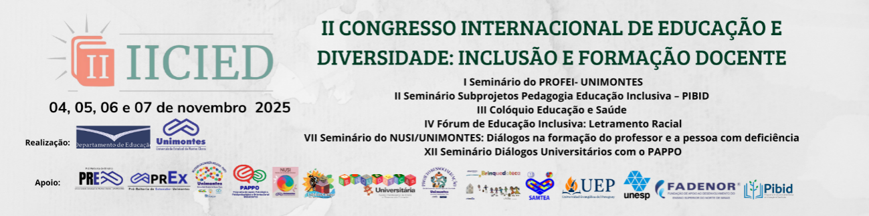
ACOLHA E ASSESSORIA: UMA EXPERIÊNCIA DE APOIO TÉCNICO-ACADÊMICO NO CURSO DE PEDAGOGIA

Emanuelly Rodrigues de Souza
Universidade Estadual de Montes Claros - Unimontes
emanuellys552@gmail.com
Kailany Nunes Ferreira
Universidade Estadual de Montes Claros- Unimontes
nuneskailany276@gmail.com
Sergio Renato Oliveira
Universidade Estadual de Montes Claros - Unimontes
renato.oliveira@unimontes.br
Úrsula Adelaide de Lélis
Universidade Estadual de Montes Claros - Unimontes
ursulalelis@gmail.com

Eixo: Currículo, Práticas Pedagógicas e Formação Docente
Palavras-chave: Acolhimento; Assessoria; Acadêmicos

Introdução

Este relato apresenta a experiência vivenciada por nós, participantes do Programa “Acolha um Colega: assessoria à vida acadêmica” (Unimontes, 2023), no curso de Pedagogia, da Universidade Estadual de Montes Claros (Unimontes). O Programa tem como objetivo oferecer ações de acolhimento, orientação e apoio aos acadêmicos do curso.
Essa iniciativa nasceu como uma proposta para auxiliar nas demandas de trabalhos acadêmicos e oferecer suporte aos desafios enfrentados pelos discentes na vida universitária (Unimontes, 2023). Enfatizamos a colaboração entre acadêmicos de diferentes fases do curso, contribuindo para a construção de um ambiente acolhedor, que potencialize o aprendizado e o desenvolvimento pessoal e profissional dos envolvidos.
Neste relato, compartilhamos experiências realizadas e reflexões a partir dessas atividades, evidenciando os benefícios do acolhimento e da assessoria enquanto práticas pedagógicas que promovem a formação colaborativa dos futuros educadores.

Fundamentos Teóricos

Acolhimento significa receber o outro, levando em consideração sua singularidade e promovendo um ambiente seguro, de confiança e respeito. Parte essencial do processo educacional, ele contribui para o desenvolvimento da autoestima, da confiança e do interesse social, proporcionando condições para que o sujeito se sinta valorizado e incluído (Mackenzie, 2022). Portanto, o acolhimento vai além de um simples ato de recepção, configura-se como um gesto fundamental para a construção de relações pautadas na empatia, no respeito e na valorização das diferenças, além de proporcionar um ambiente seguro e de confiança (Matumoto, 1998).
A assessoria, ao oferecer orientações e acompanhamentos personalizados, potencializa o efeito do acolhimento para facilitar a adaptação do discente às exigências do curso, às demandas e aos desafios pessoais que possam surgir ao longo da trajetória acadêmica. Dentre as atividades que podem ser desenvolvidas estão o auxílio na aplicação das normas da ABNT, o suporte na inscrição em eventos e programas e a orientação em trabalhos acadêmicos (Unimontes, 2023).
Assim, a prática de acolhimento associada à assessoria contribui significativamente para a criação de um ambiente pedagógico inclusivo, onde o protagonismo estudantil é estimulado e o desenvolvimento acadêmico e pessoal é potencializado por meio do compartilhamento de saberes e experiências. Além disso, cria-se um espaço em que o discente se sente ouvido, o que contribui para sua permanência na universidade, reduzindo as chances de evasão (Unimontes, 2023).

Apresentação da experiência

As nossas experiências iniciais se deram pelas apresentações e escolhas de assessores e assessorados. Em seguida, como assessoras, iniciamos o processo de acompanhamento das nossas assessoradas e, por estudarmos no mesmo campus, conseguimos realizar encontros presenciais, momentos importantes para a troca de experiências. As assessoradas apresentaram as dificuldades que vinham enfrentando no curso e tivemos oportunidades de esclarecer e orientar sobre essas questões.
Sempre que surgia uma dúvida, elas tinham a liberdade de nos chamar pelo WhatsApp para esclarecer, o que facilitou muito a comunicação entre nós. Juntas, conseguimos realizar a inscrição no Programa PIBID, no qual uma delas ela obteve a bolsa, além de auxiliar na inscrição em eventos promovidos pela universidade. Também apoiamos na elaboração e formatação de trabalhos solicitados pelos professores, do curso.
O programa está em andamento e, a cada dia, conseguimos superar novos desafios, por meio de reuniões tanto presenciais quanto online. Dessa forma, o processo de assessoria segue evoluindo, com um acompanhamento constante e colaborativo.

Análise parcial dos resultados

A assessoria tem promovido avanços importantes nos nossos percursos acadêmicos, garantindo suporte contínuo às dúvidas e desafios enfrentados. A participação conjunta em atividades técnico-acadêmicas e em eventos universitários fortaleceu nosso engajamento e autonomia. O apoio na elaboração de trabalhos contribuiu para o aprimoramento das habilidades de pesquisa e escrita. As reuniões presenciais e on-line têm sido importantes para superar dificuldades e promover um acompanhamento constante.
Para isso, o suporte oferecido pela equipe coordenadora do Acolha, na Unimontes, em reuniões mensais de estudos e plantões tira-dúvidas, on-line, é imprescindível para que possamos estar preparadas para apoiar nossas colegas, em suas demandas.

Conclusões

A experiência vivenciada no “Programa Acolha um Colega” revelou-se fundamental para fortalecer a integração e o desenvolvimento acadêmico das discentes, especialmente aquelas em períodos iniciais do curso de Pedagogia, da Unimontes. A prática conjunta do acolhimento e da assessoria demonstrada é capaz de promover um ambiente de aprendizagem colaborativo, onde o apoio mútuo facilita a superação de desafios acadêmicos e pessoais.
A comunicação constante e o acompanhamento individualizado, tanto presencial quanto on-line, constroem e consolidam vínculos de confiança e protagonismo estudantil. Dessa forma, destaca-se a importância de iniciativas como esta para favorecer a permanência e o sucesso dos estudantes no ensino superior, atuando como estratégia para a redução da evasão, fortalecimento do curso de Pedagogia, melhoria do desempenho acadêmico e a promoção do desenvolvimento integral discente.

Referências
MACKENZIE, Colégio Presbiteriano. 2022. Acolhimento é base para aprendizado significativo. Disponível em: https://www.mackenzie.br/memorias/150-anos/acontece/arquivo/n/a/i/acolhimento-e-base-para-aprendizado-significativo. Acesso em ago./2025.

MATUMOTO, Silvia. O acolhimento: um estudo sobre seus componentes e sua produção em uma unidade da rede básica de serviços de saúde. Dissertação (Mestrado em Enfermagem de Saúde Pública) – Escola de Enfermagem de Ribeirão Preto, Universidade de São Paulo, Ribeirão Preto, 1998.

UNIMONTES. Universidade Estadual de Montes Claros. Programa de Extensão Acolha um Colega: assessoria à vida acadêmica. Montes Claros, 2023. mimeo.

